-----------------------------------------------------monitor-------------------------------------------------

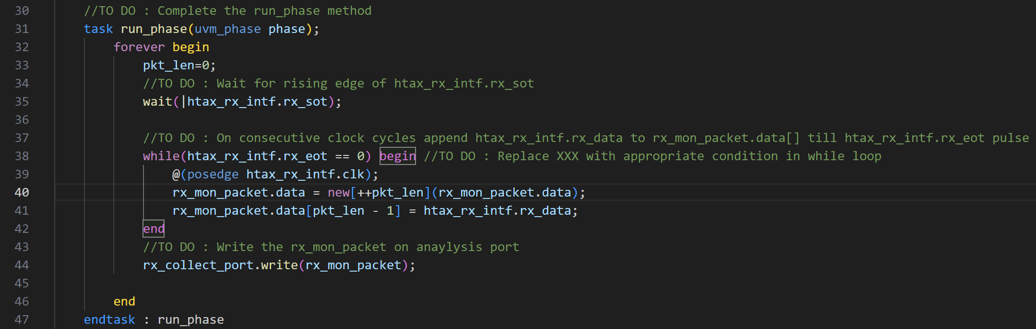-------------------------------------------------scoreboard-------------------------------------------------

